Приложение №1

Методические рекомендации по заполнению формы практики (решения)
на платформе «Смартека»

Что такое «лучшая практика»?

Практика – проект или формализованный комплекс мер, направленный на достижение целей социально-экономического развития (страны, региона, муниципалитета, организации):
- характеризуется наличием подтвержденного измеримого результата в формате «было/стало», демонстрирующего изменения в лучшую сторону после внедрения практики;
- является наиболее оптимальным в сравнении с существующими аналогами с точки зрения материальных, финансовых, временных и иных затрат;
- обладает потенциалом к тиражированию в других регионах и организациях, а это значит не реализован повсеместно и решает актуальные для них задачи.

Решение – проект или формализованный комплекс мер по достижению целей социально-экономического развития (страны, региона, муниципалитета, организации):
- может быть на стадии запуска, внедрения или реализации;
- характеризуется наличием прогнозируемого (ожидаемого) измеримого результата;
- представляется наиболее оптимальным в сравнении с существующими аналогами с точки зрения материальных, финансовых, временных и иных затрат;
- обладает потенциалом к тиражированию в других регионах, организациях.
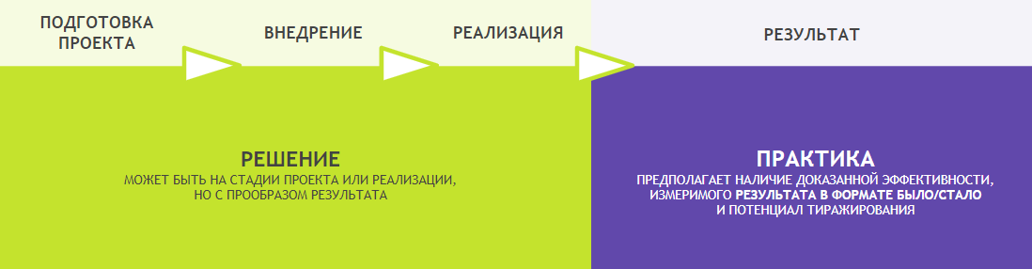
Решение может стать практикой, если по итогам применения будет достигнут положительный результат в формате «было/стало», соответствующий задаче внедрения:

Текстовый комментарий:
- результат практики должен обязательно коррелировать с ее задачами.
Пример: если задачей практики является развитие туристического потенциала региона и увеличение количества туристов, посетивших организованные туристические маршруты; при этом, сама практика заключается в создании «уникальных» видеороликов с главой региона, в которых он лично рассказывает о достопримечательностях и т.д.; результат практики не может выражаться в количестве просмотров видеороликов – никакой социально-экономической подоплеки в этом нет; результат – увеличение туристического потока (желательно, в абсолютных значениях).
- оптимальность и тиражируемость практики – взаимосвязанные критерии.

Примеры «неуспешно поданных» практик:
- Организация рынка придорожной торговли: в рамках практики в регионе организуется проведение сельскохозяйственных ярмарок возле автомобильных дорог, что позволяет местным фермерам и собственникам сельскохозяйственного бизнеса увеличить продажи, а региону – получить налоговые отчисления.
Тем не менее, подобные «ярмарки выходного дня», открытые рынки и базары, так или иначе, проводятся в каждом регионе, крытый павильон в центре города или придорожная ярмарка – крайне узкие детали реализации проекта. Проект отличный, но не практика.
- Цифровая районная электросеть: в рамках практики в регионе реализуется «пилотный» проект по созданию цифровой электрической подстанции, на которой обеспечивается максимальное внедрение цифровых технологий и микропроцессорной техники (управление автоматикой).
Задачи: повышение надежности и гарантированное электроснабжение потребителей (такая задача является обязательством электросетевых компаний по законодательству); снижение показателей частоты и продолжительности перебоев в сети (аналогично, это стандартная задача для всех электросетевых компаний).
Описание: курс на цифровизацию электросетевого комплекса взят в целом по стране; компания ПАО «Россети» (или другие крупные сетевые компании) практически в каждом регионе создает «пилотную» цифровую подстанцию, уникальности, как и тиражируемости, в данном проекте нет.
Результат: улучшение производственных показателей сетевых компаний не содержит прямого социально-экономического эффекта.
Таким образом, представленный проект не является практикой.
Врачи в больницах должны лечить людей, детский отдых должен быть правильно и корректно организован для детей с ОВЗ, профильные РОИВ должны работать с инвесторами и привлекать инвестиции в регионы.

Описание практик на платформе
Требования к заполнению формы практики на платформе:

Задача практики
Ключевая, «большая» цель, ради которой практика реализуется, выраженная в 2-3 тезисах. В поле «Задача» необходимо указывать 1-2 основные задачи, а также рекомендуется указать 2-3 дополнительные задачи.
Примеры:
- Упрощение доступа субъектов малого и среднего предпринимательства к мерам финансовой и нефинансовой государственной поддержки
- Снижение административного давления на малый бизнес, содействие реформе контрольно-надзорной деятельности (КНД)
- Повышение охвата детей-инвалидов качественными услугами отдыха и оздоровления, которые соответствуют их физическим потребностям и возможностям
- Привлечение венчурных инвестиций для инновационных стартапов
- Снижение стоимости лекарств для людей с сердечно-сосудистыми заболеваниями, совершенствование системы льготного лекарственного обеспечения
Текстовый комментарий:
- задачи практики должны иметь социально-экономическую значимость.
- задачами практики не может быть создание самой практики (например, создание платформы – оно происходит для какой-либо другой цели), тиражирование практики (это не самоцель реализации проекта), а также «естественные функции», даже если они косвенным образом отличаются от имеющихся аналогов. Также задачами практики не может быть сама по себе реализация федеральных проектов, освоение бюджета и т.п.
- для всех полей: важно следить за текстом и формулировками: необходимо исключать воду и «общие слова», а также избегать канцелярита; одновременно с этим, необходимо структурировать текст, выделять основные тезисы и следить за грамотностью изложения (согласование падежей, орфография и пунктуация).

Описание практики
- Начинается с сути практики, дает понимание, чем она является «физически» (комплекс мер, рекомендаций, мобильное приложение, сервис на сайте, комплексная услуга и др.)
- Включает описание функций, возможностей применения, целевой аудитории, примеров реализации
- Отвечает на вопрос «Что необходимо сделать, чтобы внедрить практику?» Наличие понятного и последовательного механизма (инструкции) внедрения практики.
- Обеспечить тезисное описание («буллиты»), не содержит «воды и общих слов»;
- Может включать визуализацию (фотографии, схемы, скриншоты, др.), а также материалы и ссылки для самостоятельного углубленного изучения практики.
- Грамотно оформленная верстка с выделением (жирным) ключевых предложений и разделением сплошного текста на абзацы по смыслу в соответствии с примером.
  - Панель инструментов:

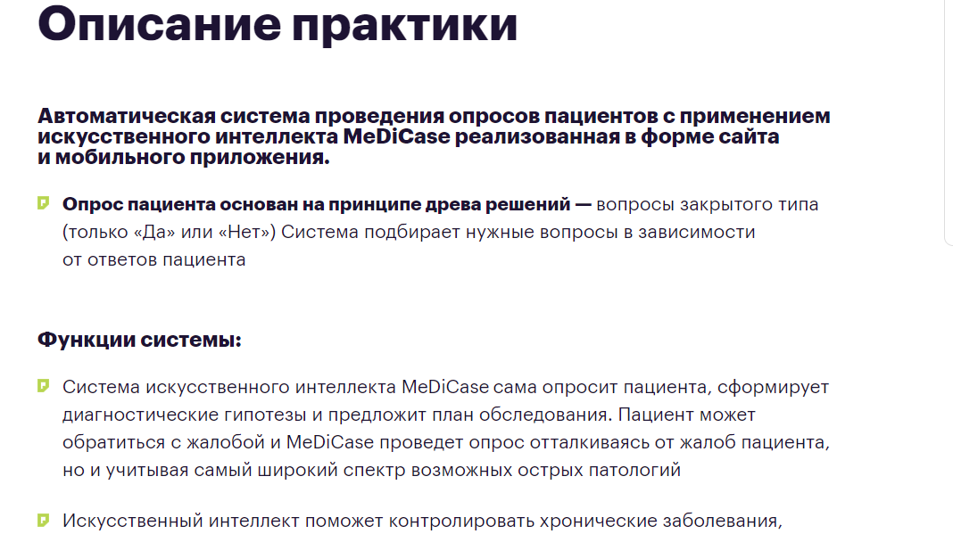
  - Пример верстки

Текстовый комментарий:
- в описании практики необходимо раскрыть ее суть, ориентировав текст на стороннего человека, впервые знакомящегося с практикой и не являющегося глубоким специалистом в данной теме.
- рекомендуемая структура описания практики:
1. Что это за практика, в чем ее суть? В чем уникальность, особенность, «фишка» практики?
2. Кто является целевой аудиторией практики? Какие стороны участвовали в ее создании и реализации, в чем их основные функции, задачи, роли и ответственность?
3. Каков механизм внедрения практики (какие вехи пройдены командой практики; какой путь предстоит команде внедрения при тиражировании практики)?
- в описание практики не нужно включать глубокую детализацию – информационные материалы и нормативные документы необходимо приложить в разделе «Материалы».
Например, по тексту описания не нужно указывать наименования всех 40 обучающих курсов – достаточно указать, по каким верхнеуровневым направлениям собраны курсы.
- в описании практики необходимо избегать агитационных и рекламных формулировок: задача «Смартеки» не продать, а рассказать. Такие формулировки, как «мы готовы для вас», «поддержим и обеспечим всем необходимым» и т.п., в большей степени присущие бизнес-практикам, необходимо исключать. Повествование должно быть нейтральным, в официально-деловом стиле.
- в описании практики нужна конкретика, например:
«практика реализована при поддержке региональных органов власти» – какие конкретно органы власти какую именно поддержку оказали? «Всесторонняя» и «информационная» не являются исчерпывающим ответом – что конкретно сделано РОИВ?
«к оценке участников привлечены эксперты» – что за эксперты, кто это люди в обычной жизни, по профессии, по статусу и т.д.?

Результаты практики
- Описание качественных и количественных изменений, достигнутых по результатам реализации практики.
- Непосредственная связь с задачей практики
- Наличие подтвержденных показателей в формате «было-стало» (периоды оценки)
Текстовый комментарий:
- акцент в результатах необходимо делать на количественных показателях, которые, по возможности, описать максимально доступно, но, при этом, без лишней детализации. Все показатели должны иметь социально-экономическую значимость (пример про количество просмотров видеороликов), а также быть выделенными под конкретную практику: например, если в практике по повышению трудоустройства выпускников задействован один вуз, то некорректно указывать результаты всего региона и т.п.
Примеры:
- Хороший пример: За 2 года функционирования платформы обучающими материалами воспользовались 500 тыс. человек – школьников и студентов российских регионов. Общее количество обучающих материалов – 100 уроков по 10 направлениям.
- Другой хороший пример: Реализация культурного фестиваля в 2020 году в период с июля по сентябрь позволила увеличить средний туристический поток удаленной территории «Название» на 200%, т.е. со 100 до 300 человек в месяц. В результате практики на территории «Название» местными жителями создано 5 туристических бизнесов – продажа товаров народно-художественного промысла, предоставление в аренду велосипедов и т.д.
- Плохой пример: Количество пользователей платформы – 100 человек. (За какой период? Как часто заходят? Кто они – пользователи платформы? Из скольких регионов / стран? и т.п. в чем социально-экономический эффект?).
- Ужасный пример: Запуск платформы позволил увеличить аудиторию проекта. (Здесь нет результата – это естественная «вода»; в чем социально-экономическое достижение?).
- Пример не практики: Запуск платформы позволит развить школьникам свои профессиональные компетенции. (Т.е. сейчас платформа не запущена, проект не реализован, а, значит, это не практика, а, возможно, решение).

Ресурсы
- Описание необходимых для реализации практики нематериальных и материальных ресурсов с приведением их ориентировочной стоимости и источниками на примере конкретного опыта. Желательно с указанием направлений (статей расхода), например, «закупка необходимого оборудования, аренда помещения»;
- Если команда практики готова передать/предоставить что-то бесплатно, также указать (программное обеспечение, методические рекомендации, учебники, материалы);
- У потенциального реципиента должно сложиться понимание доступных и необходимых для внедрения ресурсов.
Текстовый комментарий:
- в ресурсах необходимо верхнеуровнево указать распределение затрат, необходимых на реализацию (тиражирование) практики (разумеется, детальная разбивка затрат по статьям бюджета не требуется), чтобы у потенциального реципиента была возможность оценить, на какие именно нужды требуются обозначенные в Стоимости реализации денежные средства.
- в ресурсах необходимо указать про человеческие, материальные, информационные и иные виды ресурсов (поддержки).
«человеческие ресурсы»: не нужно писать ФИО конкретных людей, достаточно указать, сколько специалистов и какого профиля необходимо привлечь к внедрению практики;
«материальные ресурсы»: не нужно писать, сколько ручек и тетрадей потребуется, достаточно указать «расходы на канцтовары» со стоимостью;
«информационные ресурсы»: необходимо раскрыть, какая именно «информационная поддержка» потребуется и от кого – иначе это просто «общие слова и вода».
- поле «Ресурсы» должно быть написано для потенциального реципиента. Если механизм тиражирования практики предусматривает не «повторение» практики, а «присоединение» к существующей (например, к онлайн-платформе или технологии), то необходимо указать ориентировочно требуемые ресурсы на «присоединение», а не на разработку проекта.

Сроки и этапы
- Необходимо указать ориентировочный срок внедрения практики.
- Внедрение практики – это подготовительный период до запуска практики в работу в операционном режиме.
- Факт внедрения – окончание подготовительного периода запуска практики и переход к работе в операционном режиме.
Текстовый комментарий:
- сроки и этапы реализации практики должны быть ориентированы для потенциального реципиента (по аналогии с ресурсами);
- в комментариях к сроку рекомендуется указать про параллельность или последовательность этапов, а также про стороны, наиболее активным образом вовлеченные в реализацию этапов практики;
- этап «Тиражирование» не относится к этапам реализации практики, т.к. фактически является задачей «Смартеки»;
- в комментариях к этапам необходимо тезисно раскрыть суть происходящего в рамках каждого этапа.

Остальные поля
Названия практики
Необходимо следить за текстом: краткое название не может быть больше (длиннее) полного, а полное название в 3 и более строки – слишком сложное, его следует упростить.

Вопрос практики
Необходимо кратко сформулировать наиболее оптимальный вопрос, направленный на основную суть практики. Вопрос должен быть обращен к социально-экономическому аспекту (Как увеличить туристический поток в регион? Как помочь молодым родителям в воспитании детей дошкольного возраста? – подходящие вопросы).

Сайт практики
Главная страница какого-либо сайта не является сайтом практики. Например, если в какой-либо организации реализуется практика, то ссылка должна быть на раздел сайта, посвященный данной практике, или, как минимум, на новость (архив новостей) по тематике практики, а не на главную страницу. Ссылка на неактивную группу в социальной сети не может служить сайтом практики.

Обложка практики
Обложка является фоновым изображением практики. После публикации часть полей практики будут располагаться на обложке. Поэтому обложки практики (особенно горизонтальная) должны быть нейтрального содержания и лаконичными по цветовой гамме, характеризовать и иметь отношение к сути практики, и не должны содержать текстовой или символьной информации. В режиме «Предпросмотр» можно оценить качество подобранного фона (обложки).

После завершения заполнения всех полей паспорта практики необходимо (в режиме «Предпросмотра») просмотреть практику еще раз и сопоставить ее с критериями экспертной оценки:
- общественная значимость: практика повышает уровень и качество жизни;
- охват / масштаб: практика охватывает значительную часть заявленной целевой аудитории на территории реализации;
- эффективность: практика является наиболее оптимальной по соотношению достигнутых результатов к используемым ресурсам;
- тиражируемость: практика обладает достаточным потенциалом для тиражирования.

